Chuyên đề Hướng dẫn học - lớp 4

Thực hiện chỉ đạo của Ban giám hiệu nhà trường với phương châm đổi mới phương pháp dạy học, nâng cao vai trò phát huy tính tích cực, chủ động, sáng tạo của học sinh và ứng dụng CNTT trong các tiết học nhằm nâng cao chất lượng giảng dạy và học tập. Cô và trò lớp 4A4 đã tổ chức chuỗi chuyên đề môn Hướng dẫn học theo phương pháp dạy học tích cực. Chuyên đề do cô giáo Đào Phương Trang thực hiện dưới sự chỉ đạo sát sao của Ban giám hiệu nhà trường.
Ngày 17 tháng 02 năm 2023, cô giáo Đào Phương Trang – GVCN lớp 4A4 đã thực hiện tiết dạy chuyên đề phân môn Hướng dẫn học. Được sự phân công chuyên đề của nhà trường, cô và trò lớp 4A4 đã lên kế hoạch tỉ mỉ, chi tiết, tìm tòi những tư liệu, hình ảnh, chuẩn bị kĩ lưỡng đồ dùng học tập phục vụ cho tiết học. Với tác phong nhẹ nhàng, kết hợp với hình thức tổ chức dạy học phong phú, các con học sinh đã có một tiết học bổ ích và lí thú. Các em học sinh đã bước vào bài học mới một cách nhẹ nhàng, thoải mái qua phần ôn bài cũ bổ ích và lí thú. Xuyên suốt tiết học, học sinh được tham quan các khu vườn hoa với chủ điểm Chào mừng ngày 8/3 với nội dung ôn tập kiến thức Toán và Tiếng việt con đã học. Các con rất tích cực tham gia các hoạt động trong bài học.
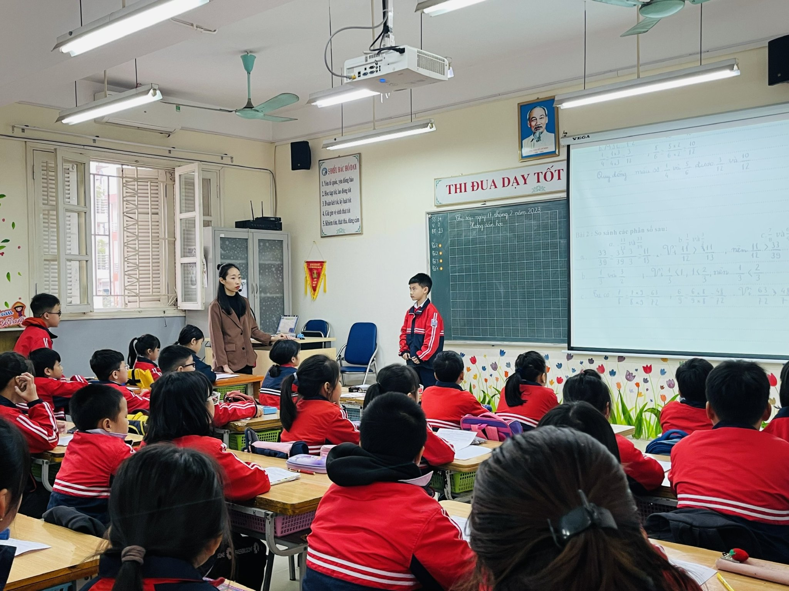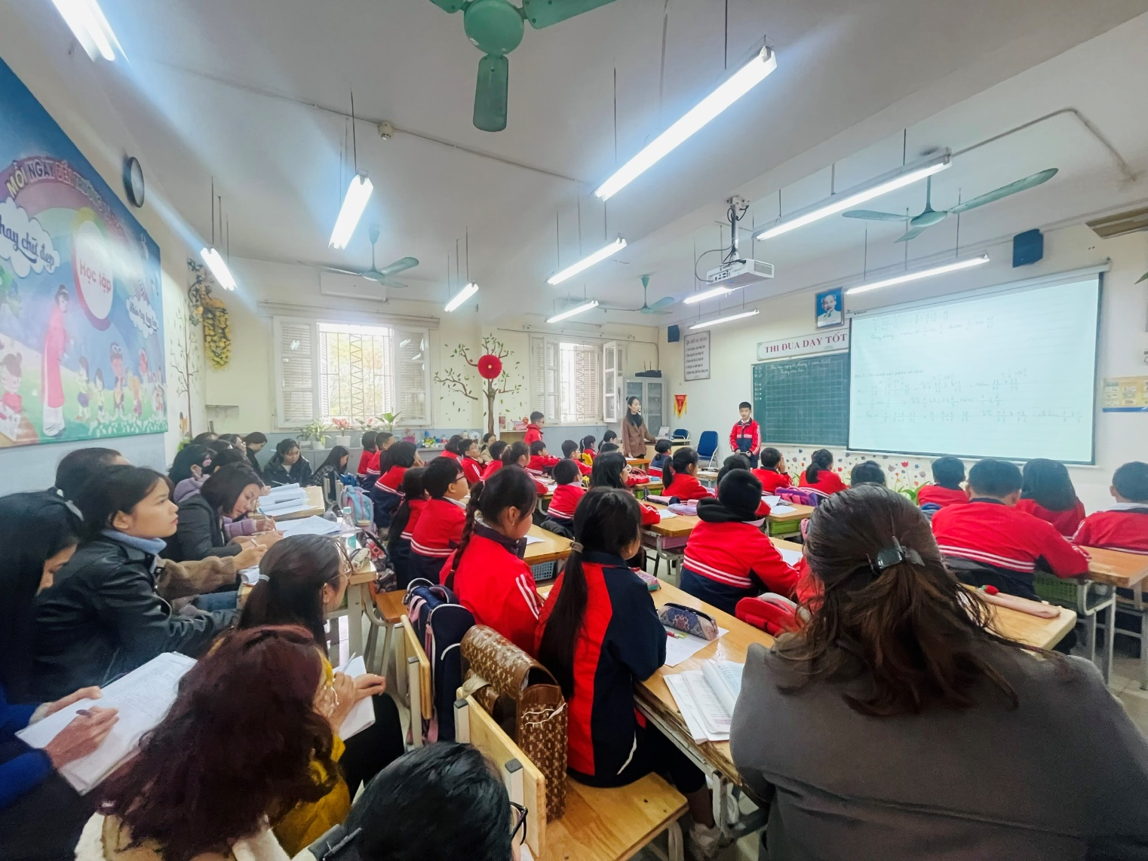
Tiết học không chỉ đáp ứng được yêu cầu về nội dung mà còn rất phù hợp với đối tượng học sinh, chú ý tới việc điều chỉnh nội dung cho phù hợp hơn với đối tượng người học. 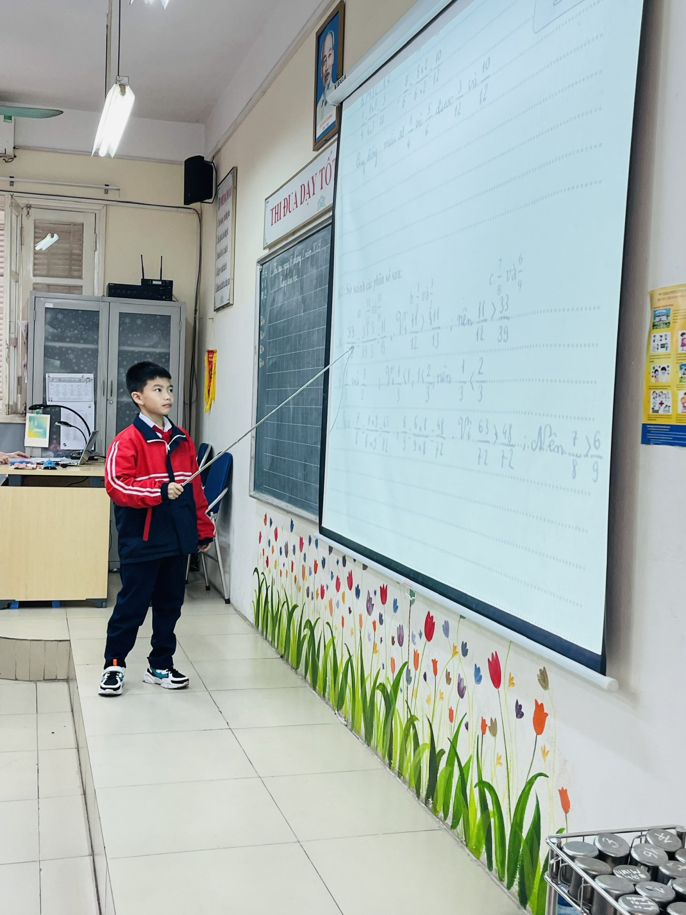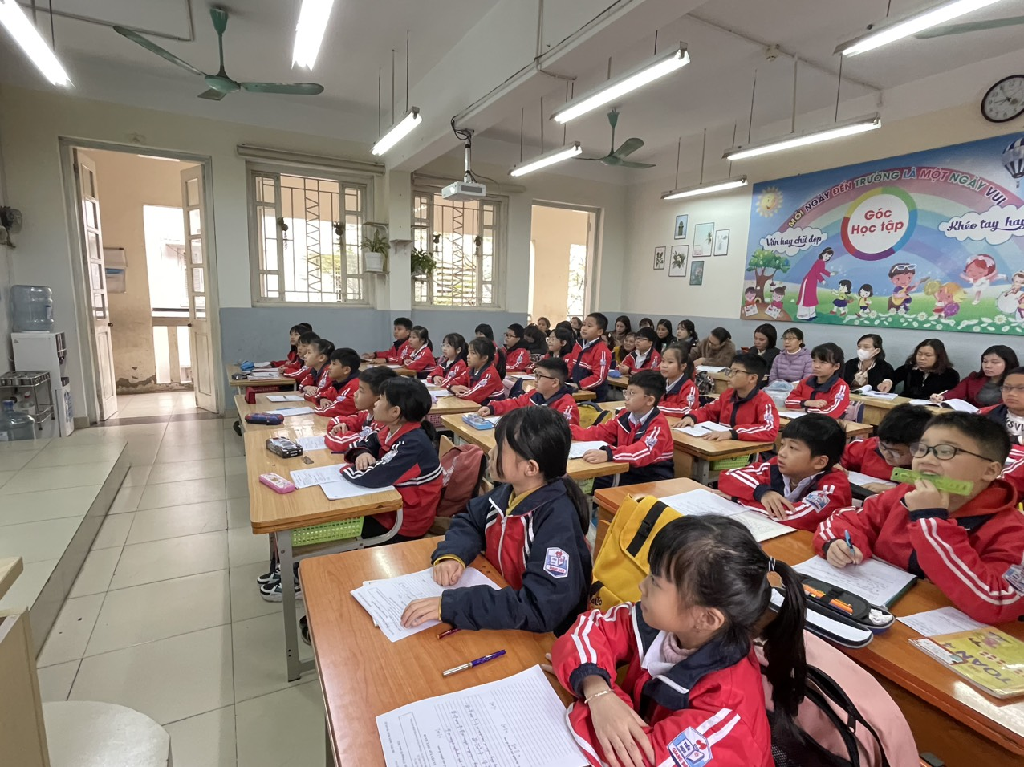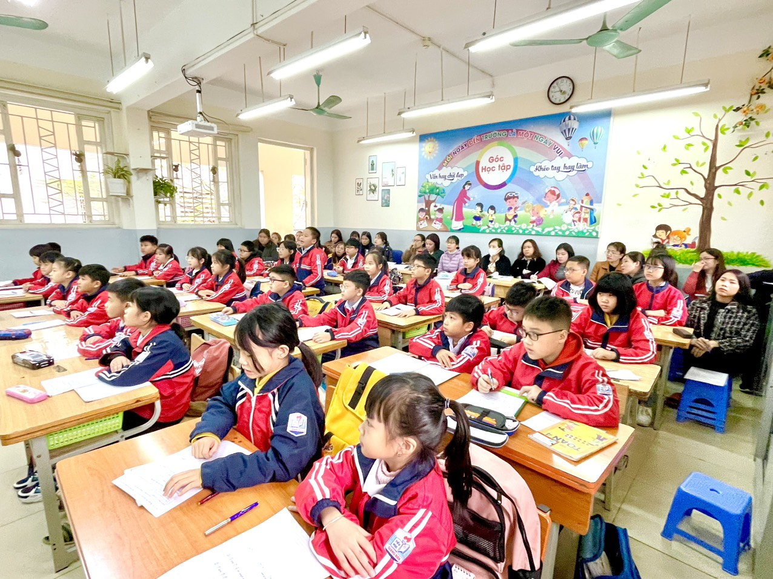

Tiết chuyên đề đã tạo cơ hội cho các giáo viên trong khối cũng như toàn trường học tập, trao đổi những phương pháp dạy học hay, tháo gỡ kịp thời những khó khăn vướng mắc trong quá trình giảng dạy và học hỏi được sự sáng tạo trong đổi mới hình thức dạy học để tiết dạy trở nên sinh động và hấp dẫn hơn.

